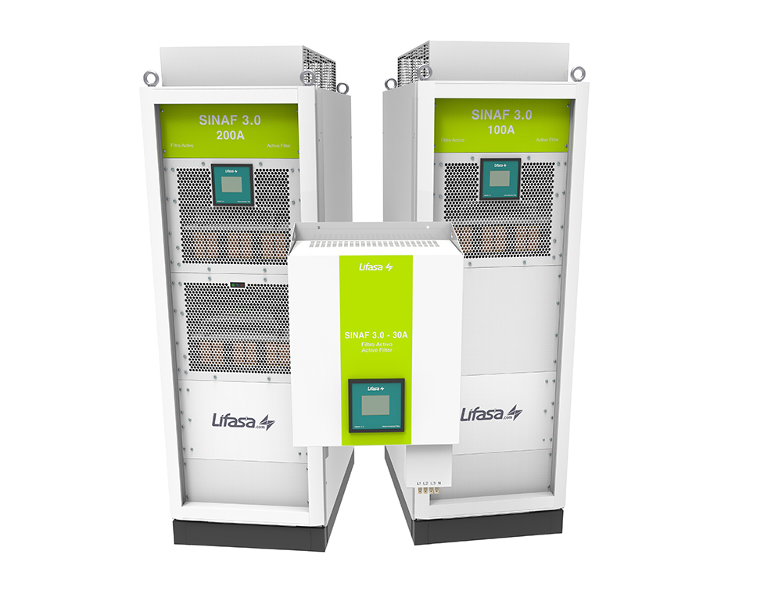

**Filtr aktywny SINAF 3.0**

Aktywne filtry oferują najlepsze możliwe rozwiązanie problemów związanych z jakością w trójfazowych instalacjach przemysłowych, handlowych lub usługowych, które są powodowane nie tylko harmonicznymi, ale także zużyciem mocy biernej (zwykle typu pojemnościowego).

Aktywne filtry są wyposażone w intuicyjny ekran dotykowy, umożliwiający wykonanie wszystkich niezbędnych czynności programistycznych w celu wykonania następujących czynności:

* Redukcja prądów harmonicznych do 50. harmonicznej.
* Korekcja współczynnika mocy. Zarówno moce indukcyjne, jak i pojemnościowe.
* Bieżąca korekta bilansu, poprawiająca zużycie fazy do fazy i   
  redukcja prądów neutralnych.

Ocena korygująca SINAF 3.0 jest wyrażana jako wartość bieżąca RMS.

Dostępny prąd może być wykorzystany do każdej z trzech opisanych powyżej czynności.

|  |  |
| --- | --- |
| Modele | Prąd fazowy harmoniczny: 30 A (RMS) / 100 A (RMS) / 200 A (RMS)  Prąd neutralny harmoniczny: 90 A (RMS) / 300 A (RMS) / 600 A (RMS)  Prąd szczytowy harmonicznych: 60 A (PICO) / 200 A (PICO) / 400 A (PICO)  Max. Zużycie: 1050 W / 4000 W / 8000 W  Waga: 30 kg / 135 kg / 225 kg |
| Funkcje elektryczne | Napięcie znamionowe (Ph-Ph): 400 ... 480 ± 10% (3 przewody) / 230 ... 400 V ± 10% (4 przewody)  Częstotliwość: 50 Hz / 60 Hz ± 5%  Poziom hałasu: <65 dBA  Liczba faz: 3 fazy bez przewodu zerowego (3 przewody) / 3 z przewodem zerowym (4 przewody)  Aktualna kompensacja harmonicznych: wybór od 2 do 50 harmonicznej  Określony wybór harmonicznych: 3 do 25 harmonicznej  Pomiar prądu: ... / 5A, klasa 1 lub (0,5 ... 0,2) freq. do 2500 Hz (1,5 VA) |
| Charakterystyka filtra | Kontroler: cyfrowy, DSP  Przejściowy czas reakcji: <0,1 ms  Stopień ochrony: IP20  Ograniczenie prądu: zabezpieczenie przed nadmiernym prądem przez ograniczenie prądu przy wartości znamionowej filtra  Wyświetlacz graficzny: kolorowy ekran dotykowy TCT 3,5 ". Serwer sieciowy i rejestrator danych (2 GB) |
| Standardy | Norma dotycząca harmonicznych odniesienia: EN61000-3-4  Norma bezpieczeństwa: EN 62477-1: 2012  Kompatybilność elektromagnetyczna: EN61000-6-4: 2007, EN61000-6-2: 2006 |
| Komunikacja | Interfaza: RS-485  Protokół: MODBUS RTU  Szybkość transmisji: 9600  Typ parzystości: Brak, nieparzysty, parzysty  Ethernet: TCP / IP, Modbus TCP |
| Warunki środowiska | Temperatura pracy: -10ºC ... + 45ºC  Temperatura przechowywania: -20 ºC ... + 95 ºC  Wilgotność względna: 0% ... 90% bez kondensacji  Wysokość robocza: <2000 m |

Inne moce, napięcia i częstotliwości na żądanie.